编号：57016

“外币现钞提取、调运和携带出境审核”行政审批服务指南

发布日期：2020 年12月1日
实施日期：2020 年12月1日
发布机构：国家外汇管理局江西省分局

一、项目信息

项目名称：外币现钞提取、调运和携带出境审核；

项目编号：57016；

审批类别：行政许可。

二、适用范围

本指南适用于“外币现钞提取、调运和携带出境审核”的

申请和办理。

三、设定依据

（一）《中华人民共和国外汇管理条例》（国务院令第 532 号）第十五条：“携带、申报外币现钞出入境的限额，由国务院外汇管理部门规定”；

（二）《国务院对确需保留的行政审批项目设定行政许可的决定》（国务院令第 412 号）附件第 495 项“机构单笔提取超过规定金额外币现钞审批”。

四、银行调运外币现钞进出境业务市场准入审批

（一）办理依据
1.《中华人民共和国外汇管理条例》（国务院令第 532 号）；
2.《国家外汇管理局 海关总署关于印发〈调运外币现钞进出境管理规定〉的通知》（汇发[2019]16 号）。
3.《国家外汇管理局关于修订<个人本外币兑换特许业务试 点管理办法>的通知》（汇发〔2020〕6 号）

（二）受理机构

国家外汇管理局江西省分局。

（三）决定机构

国家外汇管理局江西省分局。

（四）审批数量

无数量限制。

（五）办事条件

申请人为银行总行（或外国银行分行主报告行），需有调运

外币现钞进出境的实际需求。

（六）申请材料

序 | 提交材料名称 | 原件/ | 份数 | 纸质/ | 要求 | 备注
号 |  | 复印件 |  | 电子
1 | 银行办理调运外币现钞进出境业 | 原件 | 2 | 纸质/电子
 | 务备案表
2 | 可行性报告和业务计划书 | 原件 | 1 | 纸质/电子
3 | 调运外币现钞进出境业务管理制 | 原件 | 1 | 纸质/电子
 | 度

（七）申请接受

申请人可通过窗口提交材料。

国家外汇管理局江西省分局接受申请窗口：“国家外汇管理

局江西省分局国际收支处”，联系电话（0791）86613742，地址：

江西省南昌市东湖区铁街 25 号，邮政编码 330008。

（八）基本办理流程

1.新办流程

（1）申请人持《银行办理调运外币现钞进出境业务备案

表》（一式两份）及有关材料，向国家外汇管理局江西省分局

进行备案。

（2）国家外汇管理局江西省分局收到申请人内容齐全的

备案材料后，在其提交的《银行办理调运外币现钞进出境业务

备案表》上加盖签章予以确认，并将其中一份备案表退还申请

人留存。

（3）国家外汇管理局江西省分局应自申请人备案之日起

- 个工作日内将备案银行情况书面通知南昌海关，同时抄送国家外汇管理局及辖内中心支局、支局；南昌海关收到国家外汇管理局江西省分局通知后，应在 10 个工作日内转报海关总署。

2.停办流程。

已获得调运外币现钞进出境业务资格的申请人停办调运外币现钞进出境业务，应当自停办业务之日前 30 个工作日由其总行向国家外汇管理局江西省分局提交《银行停办调运外币现钞进出境业务备案表》履行停办备案手续。国家外汇管理局江西省分局按照新办流程中第三条程序分别通知有关部门。

3.材料不全或不符合法定形式的，一次性告知补正材料，并出具《行政许可补正通知书》。

（九）办理方式

一般程序：申请、受理、初审、作出审批决定、出具审批文

件。

（十）审批时限

20个工作日。

（十一）审批收费依据及标准

不收费。

（十二）审批结果

加盖国家外汇管理局江西省分局签章的《银行调运外币现钞

进出境业务备案表》

（十三）结果送达

通过现场告知或电话通知申请人，并通过现场领取或邮寄方

式将结果送达。

（十四）申请人权利和义务

申请人有权依法提出行政审批申请，依法进行投诉、举报、

复议、诉讼等。申请人有义务保证申请材料完整、真实、准确，

获批后合法合规办理相关业务。

（十五）事项审查类型

前审后批

（十六）办公地址和时间

办公地址:江西省南昌市东湖区铁街 25 号，邮政编码

330008。

办公时间：上午:8：30--12:00

下午：2:00--5:30（冬季作息时间为2:00--5:00）

（十七）禁止性要求

详见（五）办事条件

（十八）咨询途径

电话、电子邮件。

（十九）办理进程和结果公开查询

向国家外汇管理局江西省分局进行咨询、进程查询、监督

和投诉等可通过国家外汇管理局江西省分局官方网站的相应

栏目进行。网址可通过 www.safe.gov.cn 进行链接，也可通过

外汇局官方互联网站上公布的电话进行。

（二十）申请材料示范文本

无固定格式。有关内容要求详见（六）申请材料。

（二十一）常见问题解答

审批时限在 20 个工作日以内

（二十二）常见错误示例

申请材料要件不全。

附录

基本流程图
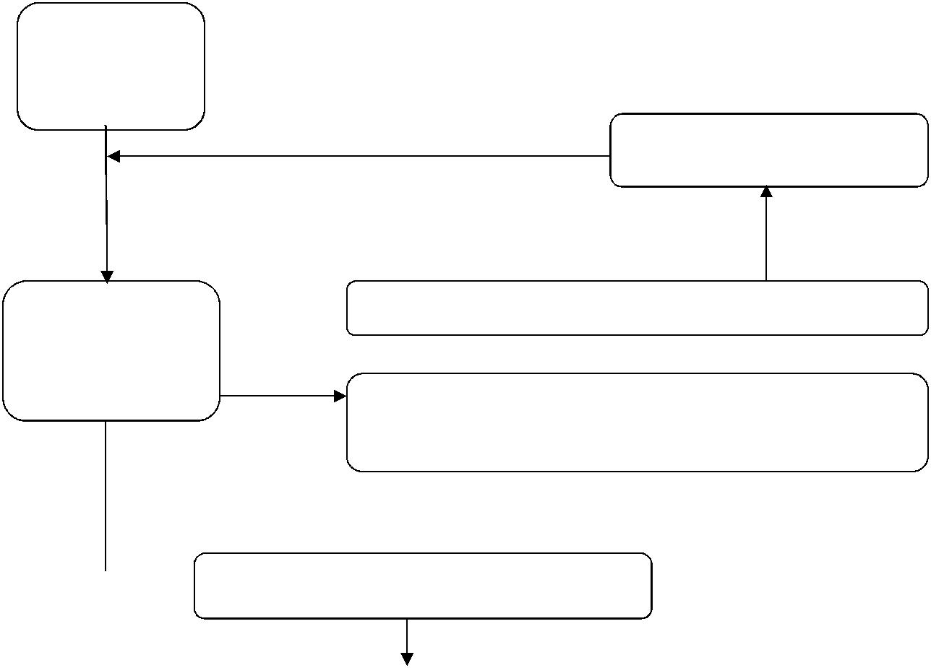

申请人现场提

出备案表，并

提交材料

申请人补全材料

_{接件并当场（或 5} 材料不全或不符合法定形式的，一次性告知补正材料

个工作日）作出是

否受理决定

依法不予受理的，作出不予受理决定，出具不予受理通知书

依法应予受理，出具受理单

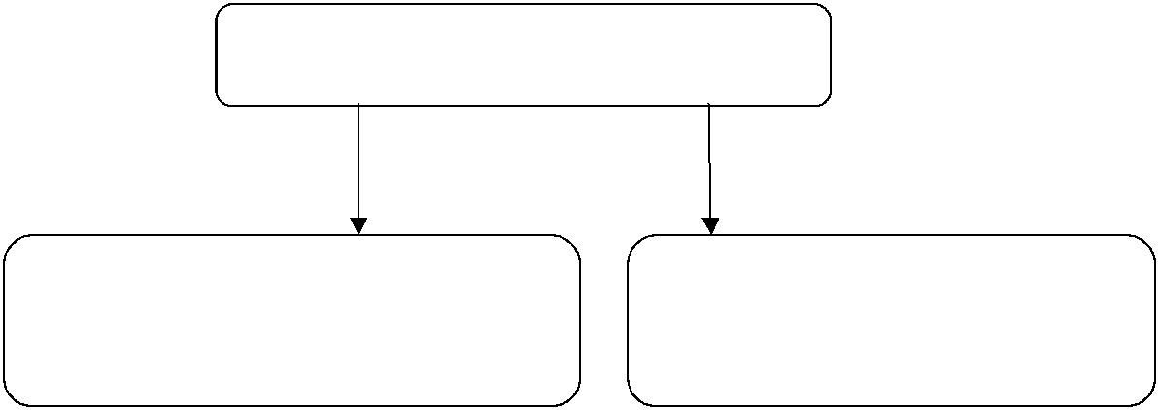
审查报批

予以许可，向申请人出具加盖签章的备 依法作出不予许可决定，并送达案表

附表1

银行办理调运外币现钞进出境业务备案表（示范文本）
备案银行 | XX银行股份有限公司
统一社会  信用代码 | XXXXXXXXX
备案材料 | √可行性报告和业务计划书  √调运外币现钞进出境业务管理制度
联系人员 | 职责 | 姓名 | 部门 | 职务 | 联系电话
 | 主管行长
 | 部门负责人
 | 业务联系人
备案声明：

以上情况全部属实，如有不真实，愿承担由此引起的法律责任。

备案银行签章

20xx年xx月xx日
备案意见：

予以备案。自备案之日起30个工作日后你行可办理调运外币现钞进出境业务。
你行办理调运外币现钞进出境业务，应遵照《调运外币现钞进出境管理规定》（汇发〔2019〕16号）等有关规定执行。

国家外汇管理局
XX分局（外汇管理部）签章

年 月 日
附注：
1.本表仅适用于境内商业银行总行（或外国银行分行）。
2.本表一式两份，分别由备案银行及其所在地外汇分局留存。
3.备案银行名称及社会统一信用代码应与工商营业执照信息一致。

附表2

银行停办调运外币现钞进出境业务备案表（示范文本）
备案银行 | XX银行股份有限公司
统一社会  信用代码 | XXXXXXXXXXXX
停办时间 | 20xx年x月xx日
停办原因
说明
备案声明：

以上情况全部属实，如有不真实，愿承担由此引起的法律责任。

备案银行签章

20xx年xx月xx日
附注：
1.本表仅适用于境内商业银行总行（或外国银行分行）。
2.备案银行名称及社会统一信用代码应与工商营业执照信息一致。
3.“停办时间”是指正式停止办理调运外币现钞进出境业务的日期。

五、服务贸易项下外币现钞提取审批

（一）办理依据

1.《国家外汇管理局关于印发<境内机构外币现钞收付管理

办法>的通知》（汇发[2015]47 号）；

2.《国家外汇管理局关于印发服务贸易外汇管理法规的通

知》（汇发[2013]30 号）。

（二）受理机构

申请人注册所在地国家外汇管理局分支局。

（三）决定机构

申请人注册所在地国家外汇管理局分支局。

（四）审批数量

无数量限制。

（五）办事条件

申请人为境内机构，有提取外币现钞交易的真实性和必要

性。

禁止性要求：申请材料不齐全，不符合法规规定。

（六）申请材料

序号 | 提交材料名称 | 原件/  复印件 | 份数 | 纸质/  电子 | 要求 | 备注
1 | 交易真实性、合法性和必要性的说明材料 | 原件和加盖企业公章的复印件 | 各1份 | 纸质/  电子 | 如申请人需保留原件，原件验后退申请人

（七）申请接受
申请人可通过窗口、邮寄等方式提交材料。

国家外汇管理局江西省分局接受申请方式为:“国家外汇管

理局江西省分局经常项目管理处”，联系电话（0791）86617694。

地址：江西省南昌市东湖区铁街 25 号，邮政编码 330008。

（八）基本办理流程

1.申请人提交申请；

2.决定是否予以受理；

3.不予受理的，出具不予受理通知书。受理的，出具受理

通知书，审核作出批准或者不予批准的决定。

4.对于符合规定条件予以批准的，向申请人出具批准文

件；不予批准的，做出不予批准的行政许可书面决定并说明理

由。

5.材料不全或不符合法定形式的，一次性告知补正材料，

并出具《行政许可补正通知书》。

（九）办理方式

一般程序：申请、受理、审查、决定、出具批准文件或不

予批准的行政许可书面决定。

当场决定：申请人使用外币现钞的时间较为紧急且申请材料

完整符合法规要求，分支局经过规定的内部审批程序，可当场出

具批准文件。当场出具批准文件的，可不出具受理通知书。

（十）审批时限

20 个工作日。

（十一）审批收费依据及标准

不收费。

（十二）审批结果

批准文件。

（十三）结果送达

通过现场告知或电话通知申请人，并通过现场领取或邮寄

方式将结果送达。

（十四）申请人权利和义务

申请人有权依法提出行政审批申请，依法进行投诉、举报、

复议、诉讼等。申请人有义务保证申请材料完整、真实、准确，

获批后合法合规办理相关业务。

（十五）咨询途径、监督和投诉、公开查询等由所在地分

局办理

向国家外汇管理局江西省分局进行咨询、办理进程查询、

监督和投诉等可通过外汇局江西省分局官方网站的相应栏目

进行。网址可通过 www.safe.gov.cn 进行链接，也可通过外汇

局官方互联网站上公布的电话进行。

（十六）事项审查类型

前审后批。

（十七）办公地址和时间

国家外汇管理局江西省分局办公地址:江西省南昌市东湖

区铁街 25 号，邮政编码 330008。

办公时间：上午:8：30--12:00

下午： 2:00--5:30 （冬季作息时间为

2:00--5:00）

（十八）常见问题解答

1．受理后几个工作日能办结？

按照法规要求，正式受理后，20 个工作日内可以批复。

（十九）常见错误示例

汇路通畅，但申请提取外币现钞。

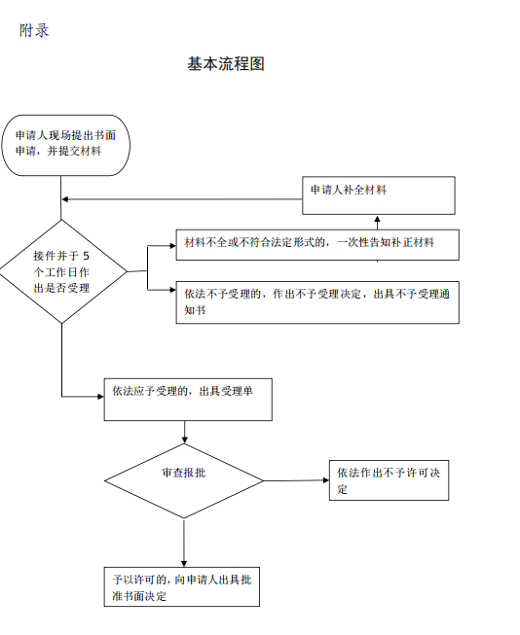

六、个人提取外币现钞（单笔或当日提取超过累计等值

10000 美元现钞）

（一）办理依据

1.《个人外汇管理办法（》中国人民银行令2006年第3号）；

- 《个人外汇管理办法实施细则》（汇发[2007]1 号）；

3.《国家外汇管理局关于印发〈经常项目外汇业务指引（2020年版）〉的通知》（汇发〔2020〕14号）。

（二）受理机构

申请人存款银行所在地国家外汇管理局分支局。

（三）决定机构

申请人存款银行所在地国家外汇管理局分支局。

（四）审批数量

无数量限制。

（五）办事条件

申请人为出境赴战乱、外汇管制严格、金融条件差或金融

动乱的国家（或地区）的个人。

禁止性要求：申请材料不齐全，不符合法规规定。

（六）申请材料

序号 | 提交材料名称 | 原件/复印件 | 份数 | 纸质/电子 | 要求 | 备注
1 | 本人有效身份证件 | 原件和加盖签章的复印件 | 各1份 | 纸质
2 | 提钞用途材料 | 原件和加盖签章的复印件 | 各1份 | 纸质

申请人可通过窗口提交材料。

国家外汇管理局江西省分局接受申请方式为:“国家外汇管

理局江西省分局经常项目管理处”，联系电话（0791）86617694。

地址：江西省南昌市东湖区铁街 25 号，邮政编码 330008。

（八）基本办理流程

1、申请人提交申请材料；

2、分支局受理；

3、分支局审查；

4、分支局审批；

5、材料齐全予以当场办理，材料不全或不符合其他法定形

式的，一次性告知补正材料，并依法出具《行政许可补正通知书》

或其他文书。

（九）办理方式

当场办理：申请、受理、审查、决定、出具有签章的《提

取外币现钞备案表》或不予批准的行政许可书面决定。

（十）审批时限

当场办理。

（十一）审批收费依据及标准

不收费。

（十二）审批结果

《提取外币现钞备案表》（一人一表）。

（十三）结果送达

当场告知申请人，现场领取。

（十四）申请人权利和义务

申请人有权依法提出行政审批申请，依法进行投诉、举报、

复议、诉讼等。申请人有义务保证申请材料完整、真实、准确，

获批后合法合规办理相关业务。

（十五）咨询途径、监督和投诉、公开查询等由所在地分

支局办理

向国家外汇管理局江西省分局进行咨询、办理进程查询、

监督和投诉等可通过外汇局江西省分局官方网站的相应栏目

进行。网址可通过 www.safe.gov.cn 进行链接，也可通过外汇

局官方互联网站上公布的电话进行。

（十六）事项审查类型

即审即办。

（十七）办公地址和时间

国家外汇管理局江西省分局办公地址:江西省南昌市东湖

区铁街 25 号，邮政编码 330008。

办公时间：上午:8：30--12:00

下午： 2:00--5:30 （冬季作息时间为

2:00--5:00）

- 示范文本及错误范例
个人申请提取单笔或当日超过累计等值 10000 美元现钞，应提交申请书，说明相关情况并证明其确有提钞需求，并签字。

例：

外汇局 XXX 分支局：

本人某某，身份证号／护照号为 XXXXX，今因公务原因／回国／……须前往 XX 国，XX 国系战乱／金融管制／……国家，

本人须提取外币现钞 XXX 元，币种为 XX。本人外币现钞来源为 XXX／提取外币现钞用途为 XXX，望批准。

签名

日期

错误范例：金额、申请人姓名、提钞来源／用途、提钞金额及币种等项目遗漏，未签章确认，或提钞用途不符合外汇局提取外币现钞相关要求。
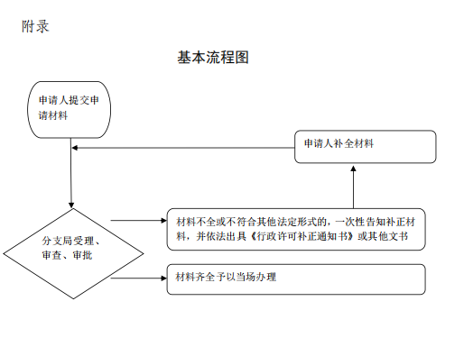

七、个人外币现钞携带出境审核（一人携带超过等值 10000

美元现钞出境）

（一）办理依据

1.《中华人民共和国外汇管理条例》（国务院令 532 号）；

2.《携带外币现钞出入境管理暂行办法》（汇发[2003]102

号）；

3.《关于印发〈携带外币现钞出入境管理操作规程〉的通知》

（汇发[2004]21 号）。

（二）受理机构

申请人存款或购汇银行所在地国家外汇管理局分支局。

（三）决定机构

申请人存款或购汇银行所在地国家外汇管理局分支局。

（四）审批数量

无数量限制。

（五）办事条件

申请人为拟出境个人，应符合以下条件之一：

1.人数较多的出境团组；

2.出境时间较长或旅途较长的科学考察团组；

3.政府领导人出访；

4.出境人员赴战乱、外汇管制严格、金融条件差或金融动

乱的国家；

5.其他特殊情况

除此之外，出境人员不得携带超过等值 10000 美元的外币

现钞出境。

（六）申请材料

1.新办申请材料清单

序号 | 提交材料名称 | 原件/复印件 | 份数 | 纸质/电子 | 要求 | 备注
1 | 书面申请 | 原件 | 1 | 纸质
2 | 护照等相关出境证件 | 原件和加盖签章的复印件 | 各1份 | 纸质
3 | 有效签证或签注（实行免签或落地签的国家和地区不提供） | 原件和加盖签章的复印件 | 各1份 | 纸质
4 | 存款证明（利息清单或取款凭条）或相关购汇凭证 | 原件和加盖企业公章的复印件 | 各1份 | 纸质
5 | 确需携带超过等值10000美元现钞出境的证明材料 | 原件和加盖企业公章的复印件 | 各1份 | 纸质

2.补办申请材料清单

包括遗失《携带外汇出境许可证》的补办和逾期《携带外

汇出境许可证》（等值 1 万美元以上）的补办（个人出境后不

予补办）。

序 | 提交材 | 原件/ | 份 | 纸质/ | 要 | 备注
号 | 料名称 | 复印件 | 数 | 电子 | 求
 |  |  |  |  |  | 原《携带外汇出境许可证》由外汇局签
 | 原申请 | 原件和 |  |  |  | 发的，按此材料提交外汇局。
 | 办理《携 | 加盖企 | 各 |  |  | 原《携带外汇出境许可证》由外汇局签
1 | 带证》时 | 业公章 | 1 | 纸质
 |  |  |  |  |  | 发的，外汇局审核提供的材料和原留存
 | 出示的 | 的复印 | 份
 |  |  |  |  |  | 的材料无误后，为其补办，并在补办的
 | 材料 | 件
 |  |  |  |  |  | 《携带外汇出境许可证》上加注“补办”
 |  |  |  |  |  | 字样。
 |  |  |  |  |  | 原《携带外汇出境许可证》由银行签发
 |  |  |  |  |  | 的，按此材料提交外汇局。
 |  | 原件和 |  |  |  | 原签发银行审核“原申请办理《携带外
 | 银行出 | 加盖企 | 各 |  |  | 汇出境许可证》时出示的材料”和银行
2 | 具的《补 | 业公章 | 1 | 纸质 |  | 原留存材料无误后，向其出具《补办证
 | 办证明》 | 的复印 | 份 |  |  | 明》，出入境人员凭银行出具的《补办
 |  | 件 |  |  |  | 证明》向银行所在地外汇局申请，凭外
 |  |  |  |  |  | 汇局的核准件到银行补办《携带外汇出
 |  |  |  |  |  | 境许可证》，银行应当在补办的《携带
 |  |  |  |  |  | 外汇出境许可证》上加注“补办”字样。

（七）申请接受

申请人可通过窗口提交材料。

国家外汇管理局江西省分局接受申请方式为:“国家外汇管

理局江西省分局经常项目管理处”，联系电话（0791）86617694。

地址：江西省南昌市东湖区铁街 25 号，邮政编码 330008。

（八）基本办理流程

1、申请人提交申请材料；

2、分支局受理；

3、分支局审查；

4、分支局审批；

5、材料齐全予以当场办理，材料不全或不符合其他法定形

式的，一次性告知补正材料，并依法出具《行政许可补正通知书》

或其他文书。

（九）办理方式

当场办理：申请、受理、审查、决定、出具《携带外汇出

境许可证》或不予批准的行政许可书面决定。

（十）审批时限

当场办理。

（十一）审批收费依据及标准

不收费。

（十二）审批结果

《携带外汇出境许可证》（一人一证）。

（十三）结果送达

当场告知申请人，现场领取。

（十四）申请人权利和义务

申请人有权依法提出行政审批申请，依法进行投诉、举报、

复议、诉讼等。申请人有义务保证申请材料完整、真实、准确，

获批后合法合规办理相关业务。

（十五）咨询途径、监督和投诉、公开查询等由所在地分

局办理

向国家外汇管理局江西省分局进行咨询、办理进程查询、

监督和投诉等可通过外汇局江西省分局官方网站的相应栏目

进行。网址可通过 www.safe.gov.cn 进行链接，也可通过外汇

局官方互联网站上公布的电话进行。

（十六）事项审查类型

即审即办。

（十七）办公地址和时间

国家外汇管理局江西省分局办公地址:江西省南昌市东湖

区铁街 25 号，邮政编码 330008。

办公时间：上午:8：30--12:00

下午： 2:00--5:30 （冬季作息时间为2:00--5:00）

（十八）示范文本及错误范例

个人申请携带超过等值 10000 美元现钞出境，应提交申请书，说明相关情况并证明其确有提钞需求，并签字；涉及单位组团出境的，应由单位提交申请并盖单位公章。

例：

外汇局 XXX 分局：

本人某某，身份证号／护照号为 XX，今因公务原因／回国／南北极考察……须前往 XX 国／地区，XX 国／地区系战乱

／金融管制、……国家，本人须携带外币现钞 XXX 元出境，币

种为 XX。本人外币现钞来源为 XXX／用途为 XXX，望批准。

签名

日期

外汇局 XX 分支局：

今我单位 XXX，因南北极考察／公务出国／……须前往 XX

国／地区，XX 国／地区系战乱／金融管制／南北极特殊地区……，须携带外币现钞 XXX 元出境，币种为 XX。用途主要

为……，望你单位批准。

单位公章

日期

错误范例：金额、申请人名称、携钞用途／来源、携钞金额及币种等项目遗漏，未签章确认，或用途不符合外汇局携钞出境相关法规要求。

